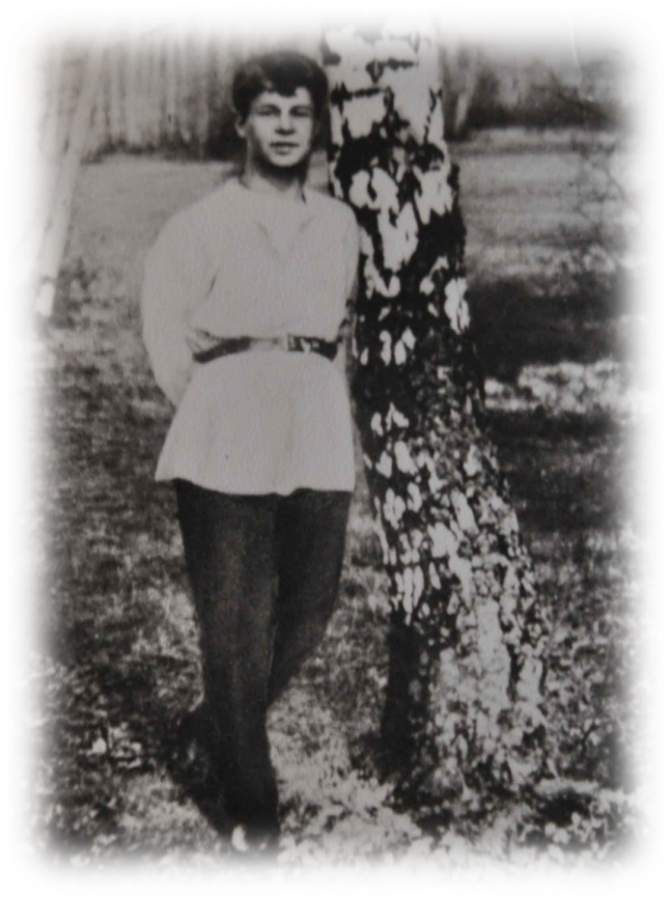

**Задание.**

**Найдите ключевые слова, создающие образ Руси. Что это за образ? Какой любит Русь поэт?**

**Выделите слова, передающие любовь Есенина к Родине.**

Я покинул родимый дом,

Голубую оставил Русь.

В три звезды березняк над прудом

Теплит матери старой грусть.

Золотою лягушкой луна

Распласталась на тихой воде.

Словно яблонный цвет, седина

У отца пролилась в бороде.

Я не скоро, не скоро вернусь!

Долго петь и звенеть пурге.

Стережет голубую Русь

Старый клен на одной ноге,

И я знаю, есть радость в нем

Тем, кто листьев целует дождь,

Оттого, что тот старый клен

Головой на меня похож.

Край любимый! Сердцу снятся

Скирды солнца в водах лонных.

Я хотел бы затеряться

В зеленях твоих стозвонных

Все встречаю, все приемлю,

Рад и счастлив душу вынуть.

Я пришел на эту землю,

Чтоб скорей ее покинуть.

Потонула деревня в ухабинах,

Заслонили избенки леса

Только видно, на кочках и впадинах,

Как синеют кругом небеса.

Воют в сумерки долгие, зимние,

Волки грозные с тощих полей.

По дворам в погорающем инее

Над застрехами храп лошадей…..

Но люблю тебя, родина кроткая!

А за что - разгадать не могу.

Весела твоя радость короткая

С громкой песней весной на лугу.

Я люблю над покосной стоянкою

Слушать вечером гуд комаров.

А как гаркнут ребята тальянкою,

Выйдут девки плясать у костров….

Ах, поля мои, борозды милые,

Хороши вы в печали своей!

Я люблю эти хижины хилые

С поджиданьем седых матерей….

Ой ты, Русь, моя родина кроткая,

Лишь к тебе я любовь берегу.

Весела твоя радость короткая

С громкой песней весной на лугу

Гой ты, Русь, моя родная,

Хаты - в ризах образа...

Не видать конца и края -

Только синь сосет глаза.

Как захожий богомолец,

Я смотрю твои поля.

А у низеньких околиц

Звонко чахнут тополя.

Пахнет яблоком и медом

По церквам твой кроткий Спас.

И гудит за корогодом

На лугах веселый пляс…

Если крикнет рать святая:

"Кинь ты Русь, живи в раю!"

Я скажу: "Не чадо рая,

Дайте родину мою".

Спит ковыль. Равнина дорогая,

И свинцовой свежести полынь.

Никакая родина другая

Не вольет мне в грудь мою теплынь.

Знать, у всех у нас такая участь,

И, пожалуй, всякого спроси -

Радуясь, свирепствуя и мучась,

Хорошо живется на Руси?

Свет луны, таинственный и длинный,

Плачут вербы, шепчут тополя.

Но никто под окрик журавлиный

Не разлюбит отчие поля.

И теперь, когда вот новым светом

И моей коснулась жизнь судьбы,

Все равно остался я поэтом

Золотой бревенчатой избы.

По ночам, прижавшись к изголовью,

Вижу я, как сильного врага,

Как чужая юность брызжет новью

На мои поляны и луга.

Но и все же, новью той теснимый,

Я могу прочувственно пропеть:

Дайте мне на родине любимой,

Все любя, спокойно умереть!

**Карточка №1 Тема Родины в поэзии С. Есенина. Раннее творчество**